Magyar nyelv és irodalom
Olvasd el a versikéket !

Devecsery László: A sárgarigó fészke

Sárga ruha, szürke mellény,
farka tollán csillan a fény.
Szálldos, röppen ágról ágra,
felesége hazavárja,
hogy a villás ág hegyére
fészek legyen már estére!
Építgetik, kötögetik,
és szálanként fel is teszik:
puha tollal bélelgetik.
Elpihennek nemsokára,
alszanak is hamarjába’.
Álmaikban négy fióka:
együtt szól a rigó-nóta.
Majd, ha ők is nagyok lesznek,
vidám füttyel telik kerted.

A ságarigó fészke c.verset másold le, vigyázva a helyesírásra és a sorok kezdeteire!

Milyen szinu mellényt hord a rigó? Keresd meg a versben ...........................
Hány fiókájuk van ?...............................

Rajzold le a fészket és benne a fiókákat !

ITTHON TELELŐ MADARAinK
EURÓPÁBAN így Szlovákiában is honos madaraink.
Olvasd el a madarak neveit!
Jól nézd meg a képen a madarakat!
Húzd alá amelyikkel már találkoztál a természetben vagy a kertben , városban !
Írd le a madarak neveit!
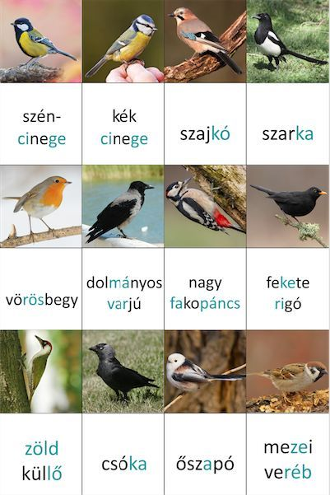

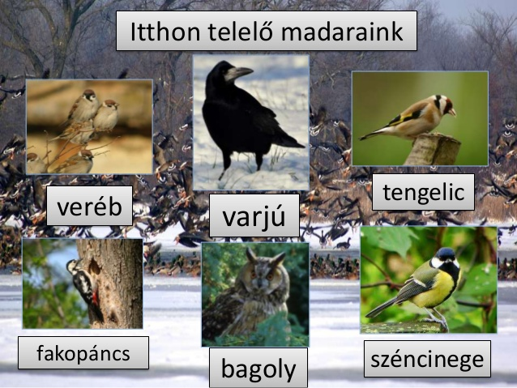

Téli madáretetés
A téli hónapokban nem minden madarunk vonul melegebb tájakra, számos fajuk itthon marad. A tőlünk északabbra fekvő, mostohább téli klímájú területek madarai számára Magyarország jelenti a telelő területet. Hazánk környezetállapota ma még lehetővé teszi, hogy a ház körül gyakori madarak emberi segítség nélkül is átvészeljék a telet. Az etetés viszont nagy könnyebbséget és biztonságot jelent a környék madarainak, különösen az itatással és a mesterséges odúkkal együtt, de csak akkor, ha az etetést folyamatosan, egész télen végezzük. A madarak könnyen megszokják és számítanak az etetőhely táplálék kínálatának, évről-évre akár messziről is visszatérnek a stabil etetők közelébe telelni, ezért ha váratlanul abbahagyjuk az eleség pótlását, rengeteg madarat hozhatunk nehéz helyzetbe. Az etetőre járó kis testű, 6- 15 gramm körüli testtömegű madarak számára -10 Celsius alatti hőmérsékleten a túlélés gyakran arról szól, tartalékaik csak arra elegendőek, hogy át tudják vészelni a fagyos éjszakát. Ha másnap nem tudnak eleget táplálkozni az alig 8 óra hossznyi világos periódusban, például azért, mert nem töltöttük fel az etetőt, könnyen elpusztulhatnak a következő hideg éjszakán.

